a) ¿Qué cantidad de individuos menores de 18 años inclusive, es del nordeste argentino (Formosa, Chaco,
Corrientes y Misiones) terminó el secundario y tiene trabajo?
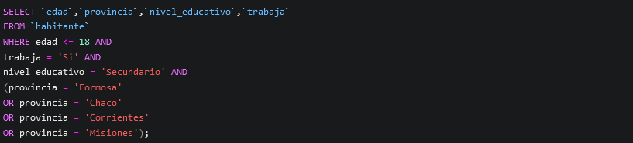
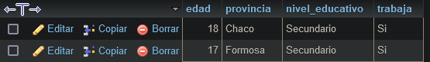
b) ¿Cuántos mayores de 65 años del Nuevo Cuyo (Mendoza, San Juan, San Luis y La Rioja) utilizan una
computadora?
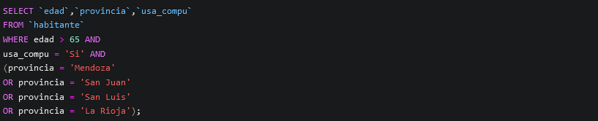
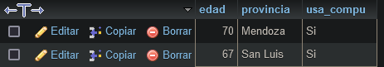

c) ¿Qué número de habitantes de la Patagonia (Neuquén, Río Negro, Chubut, Santa Cruz, Tierra del
Fuego, Antártida Argentina e Islas del Atlántico Sur) que no haya completado la primaria tiene
trabajo?

